Cabillaud à l'Indienne
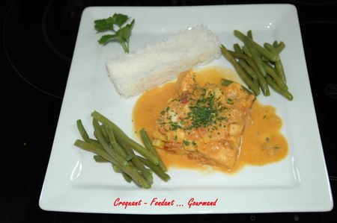
Pour 6 Croquants-Gourmands :
Préparation : 20 mn - Cuisson : 30 mn
- 850 g de dos de cabillaud - 2 oignons - 1 échalote - 4 gousses d'ail
- 2 boîtes de tomates en dés (2 X 400g) - 100 g de Noilly Prat (ou vin blanc sec)
- 1 càc de curcuma - 160 g de crème - 2 càs de persil haché
- huile d'olive - sel & poivre du moulin
- Couper les dos de cabillaud en gros dés.
- Peler et hacher oignons, échalote et gousses d'ail.
- Faire chauffer un filet d'huile d'olive dans une cocotte et y faire suer les oignons et l'échalote.
- Lorsque les légumes sont bien fondus, ajouter l'ail et laisser revenir sans coloration.
- Ajouter le contenu des boîtes de tomates. Remuer.
- Incorporer le vin blanc et le curcuma. Saler & poivrer.
- Couvrir et laisser frémir pendant 10 minutes.
- Ajouter la crème et laisser mijoter encore 5 minutes. Rectifier l'assaisonnement.
Préchauffer le four à 190°.
- Mettre les dés de poisson dans un plat à gratin et recouvrir de la sauce.
- Faire cuire au four pendant 20 mn.
- Saupoudrer de persil haché.
- Servir bien chaud.
J'ai accompagné de riz Basmati et de haricots verts surgelés.

